四川消防2025年消防文创产品采购项目需求清单
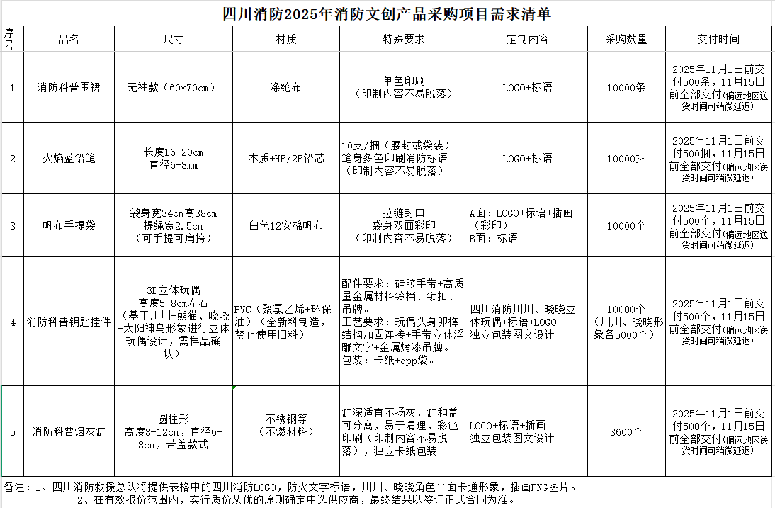

备注：需求清单excel表格可在文末百度网盘链接下载。

文创产品参考图
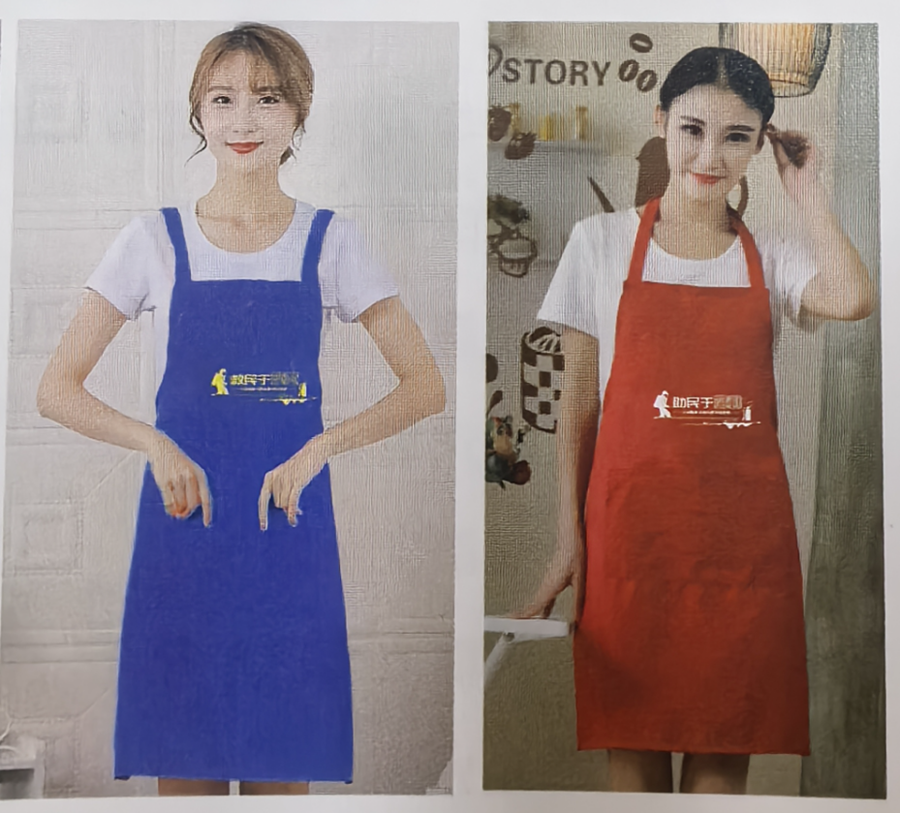

消防科普围裙（参考图）
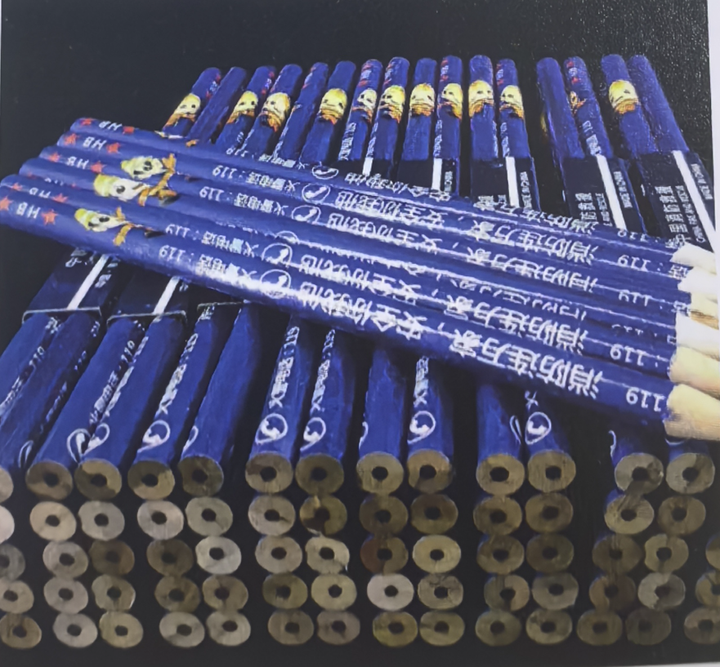

火焰蓝铅笔（参考图）
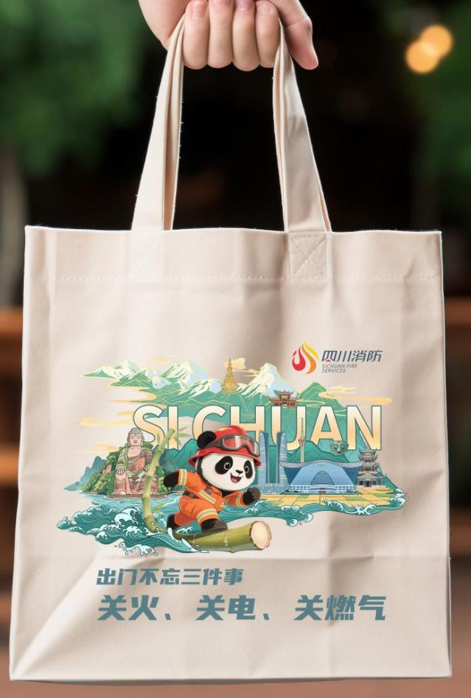

帆布手提袋（参考图）

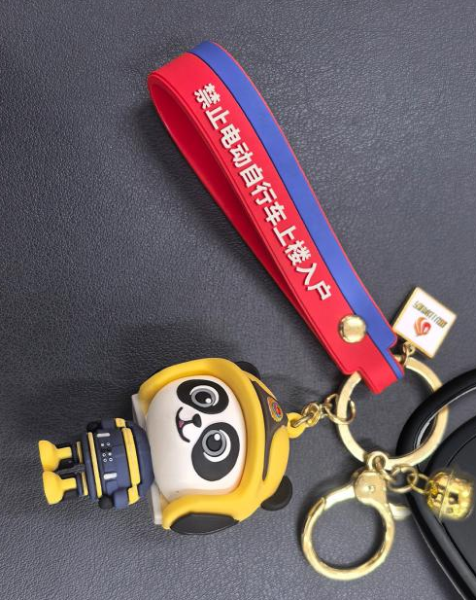
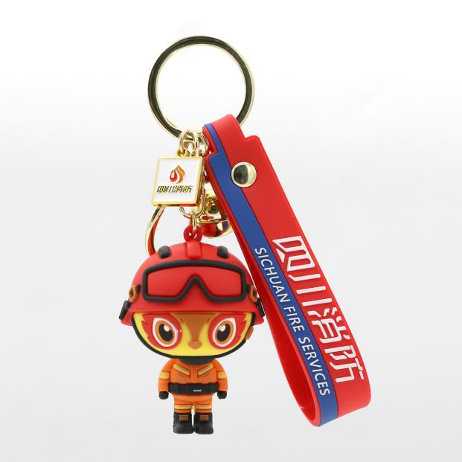

消防科普钥匙挂件（参考图）

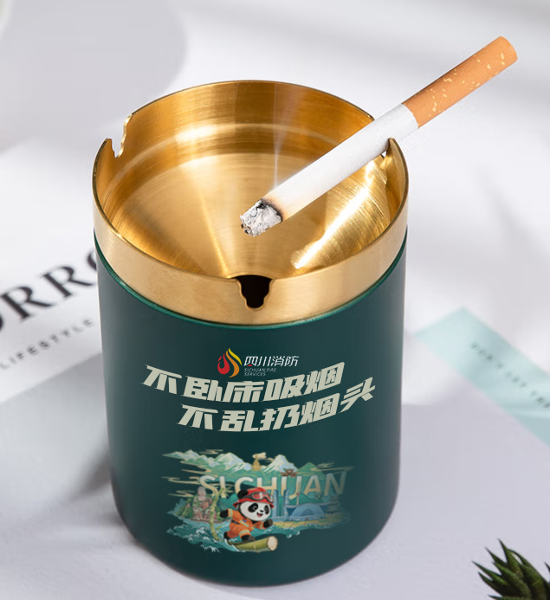

消防科普烟灰缸（参考图）

定制图文资料下载链接：
百度网盘链接: https://pan.baidu.com/s/1lzHeXQye9Xns0FXhK_eN9w?pwd=1234 提取码: 1234
百度网盘二维码：
